Сценарий спортивного развлечения «Азбука безопасности»
в старшей группе
Под музыку дети входят маршем.
Ведущий: Дорогие, ребята! Сегодня мы собрались на спортивный праздник. Ведь смелость, воля, мужество воспитывается в спорте. Но также подчас в простых, будничных делах, когда вы находитесь на улицах города, остаетесь одни дома, встречаетесь с разными людьми. Где можно перейти дорогу, что делать во время пожара, кого позвать на помощь к больному? Как же вести себя в этом огромном и загадочном мире, чтобы не случилась беда? В этом нам помогут знания «Азбуки безопасности». И наш праздник так и называется: «Азбука безопасности».
У нас сегодня 2 команды: «светофор» и «зебра».
И вот первое испытание: ДОРОЖКА С ПРЕПЯТСТВИЯМИ
(Ползание по гимнастической скамейке, оббегая кубики, обратно бег по прямой)
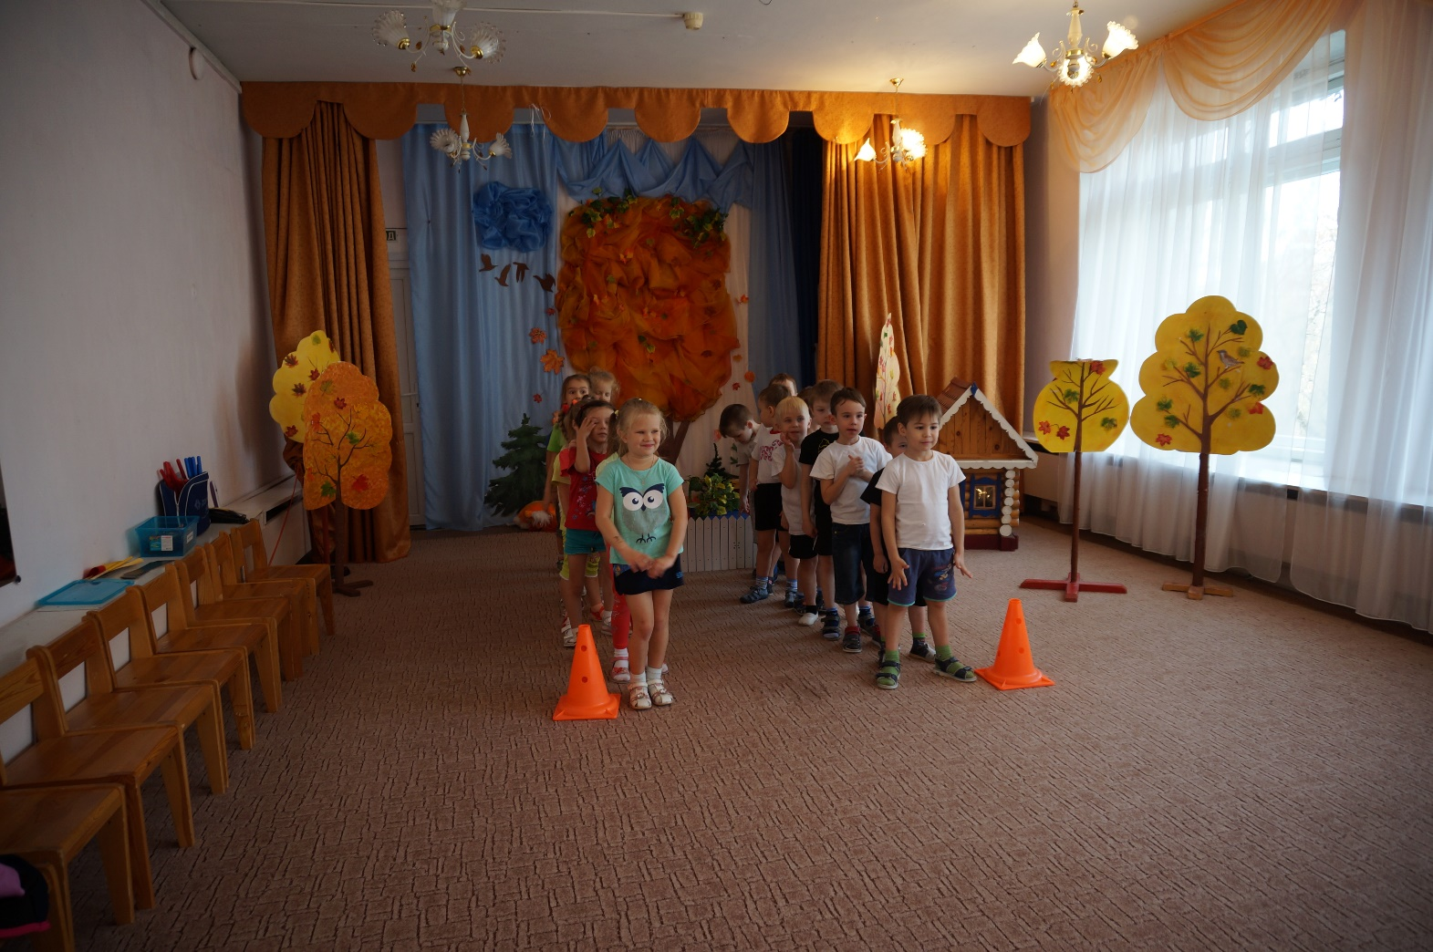
Ведущий: Ребята, а вы знаете, как правильно переходить дорогу? (Ответы детей)
1. Всем, кто любит погулять, всем без исключенья,
Нужно помнить, нужно знать, правила движенья!
2. Пешеход! Пешеход!
Помни ты про переход,
Он похож на зебру,
знай, что только переход
От машин тебя спасет!
Ведущий: Есть на каждом перекрестке пешеходный переход,
Перейти дорогу просто здесь без риска и хлопот.
Следующее испытание «ПЕШЕХОДНЫЙ ПЕРЕХОД»
(Положить полосу белую и черную (сделанную из бумаги) напротив знака, обозначающий переход (он стоит на стойке, оббежать кубик и встать в конце команды).
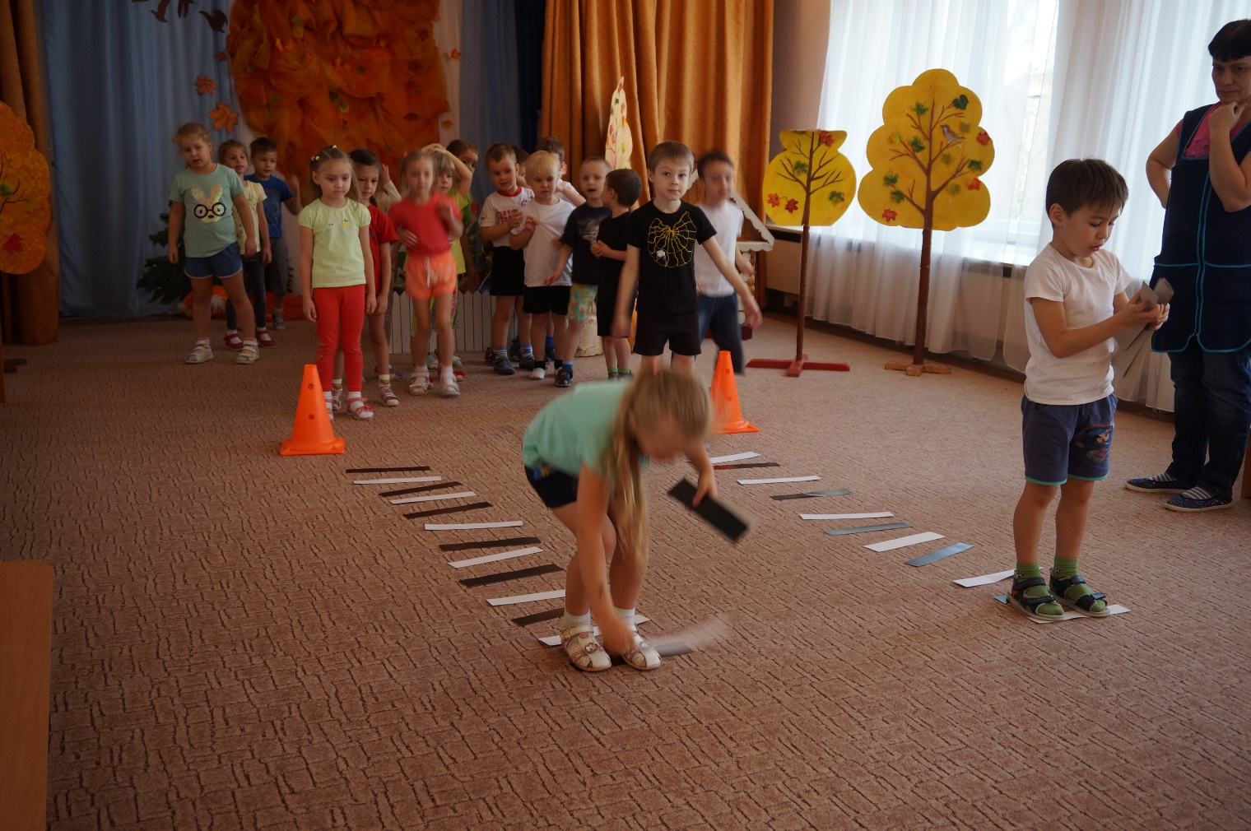
Ведущий:
Попав в большой и шумный город, я растерялся, я пропал…
Не зная правил светофора, чуть под машину не попал.
Заучи закон простой: красный свет зажегся – «Стой!»,
Желтый скажет пешеходу – «Приготовься к переходу»,
А зеленый впереди, говорит он всем – «Иди!».
Ведущий: (Поставить стойку с зеленым кружком) вот и зажегся зеленый свет светофора. Но он горит не только для пешеходов. На зеленый свет начинает движение весь транспорт.
Вот и наши автобусы везут своих пассажиров.
Эстафета «Автобусы».
(Шофер «автобуса» с помощью обруча по одному перевозит «пассажиров» до остановки и едет за следующим «пассажиром» и так перевозятся все игроки).
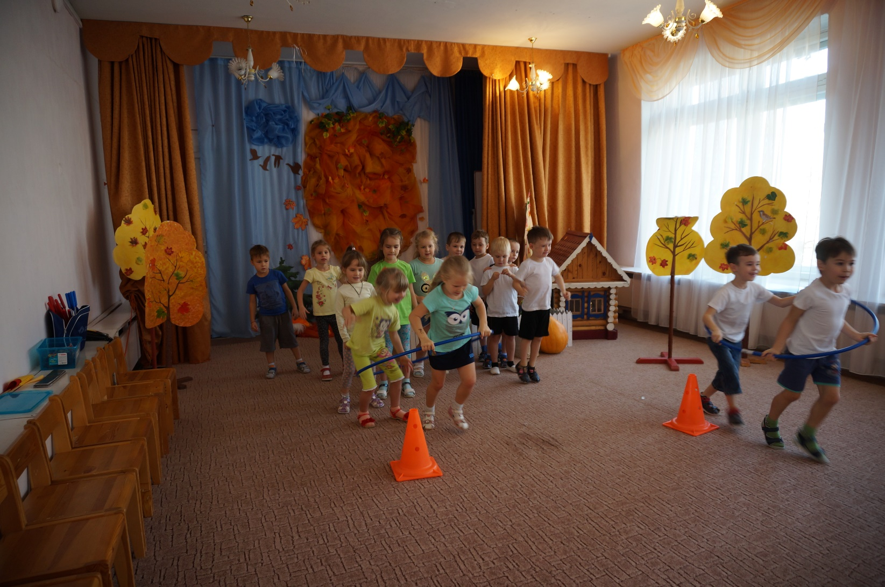
1. Мой веселый, звонкий мяч, ты куда пустился вскачь,
Красный, желтый, голубой, не угнаться за тобой.
2. На проезжей части, дети, не играйте в игры эти!
Бегать можно без оглядки, во дворе и на площадке!
Ведущий: предлагаю поиграть в интересную и веселую игру «Мяч» (любая игра в кругу с мячом)
Ведущий: Запомните дети, что играть нужно вдали от проезжей части, на игровой площадке. А наш теперь поиграем с вами в игру «Светофор», послушайте правила игры.
«Красный, желтый, зеленый»
(Ведущая показывает по очереди флажки, дети выполняют соответствующие движения : на зеленый флажок – все ходят по залу, на желтый – маршируют на месте, на красный – стоят на месте.)
Песня «Светофор»
Ведущая:
Так будьте всегда внимательны дети,
Твердо запомните правила эти;
Кто знает правила движения
Тому почет и уважение.
Игра «Ищи»
Ведущая: Что же делать, если увидели пожар?
Ты о пожаре услыхал –
Скорей об этом дай сигнал.
Пусть помнит каждый гражданин
Пожарный номер «01».
Ведущая: Ребята, нужно срочно вызвать по телефону пожарных. Команды построиться.
Для этого быстро добегайте до телефона, поднимайте трубку, громко говорите номер «01» и бежите обратно.
Эстафета «Вызов пожарных»
(телефоны стоят на больших кубиках напротив команд)
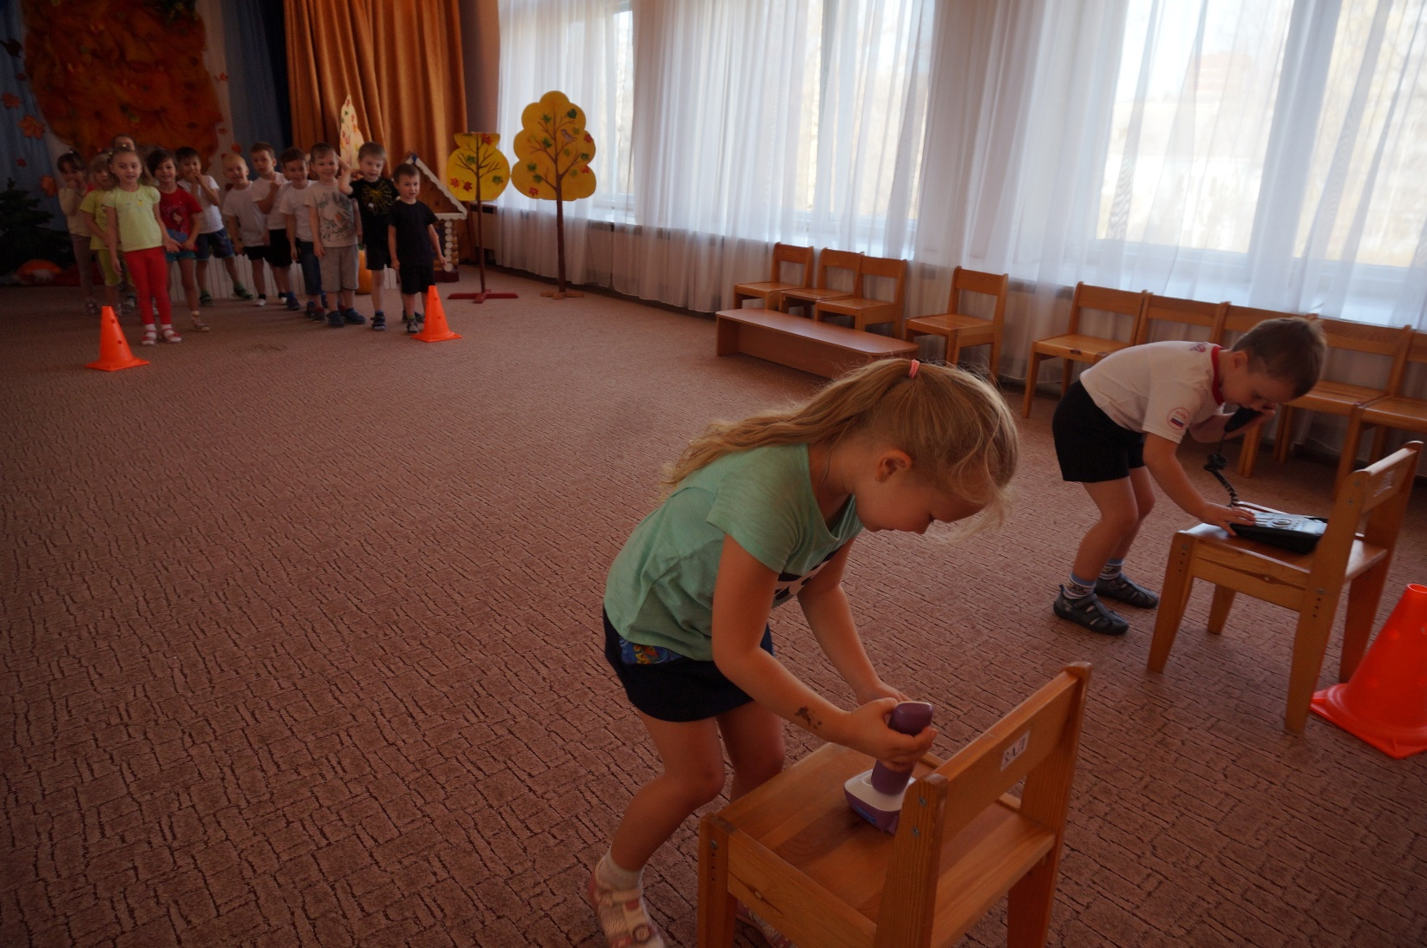
Ведущий:Давайте своими силами поможем затушить огонь.
Эстафета «Тушение пожара»
(Бег с ведрами через препятствия, пролезают в окно (кольцо на стойке, «выливание воды» на макет домика, бег обратно по прямой.)
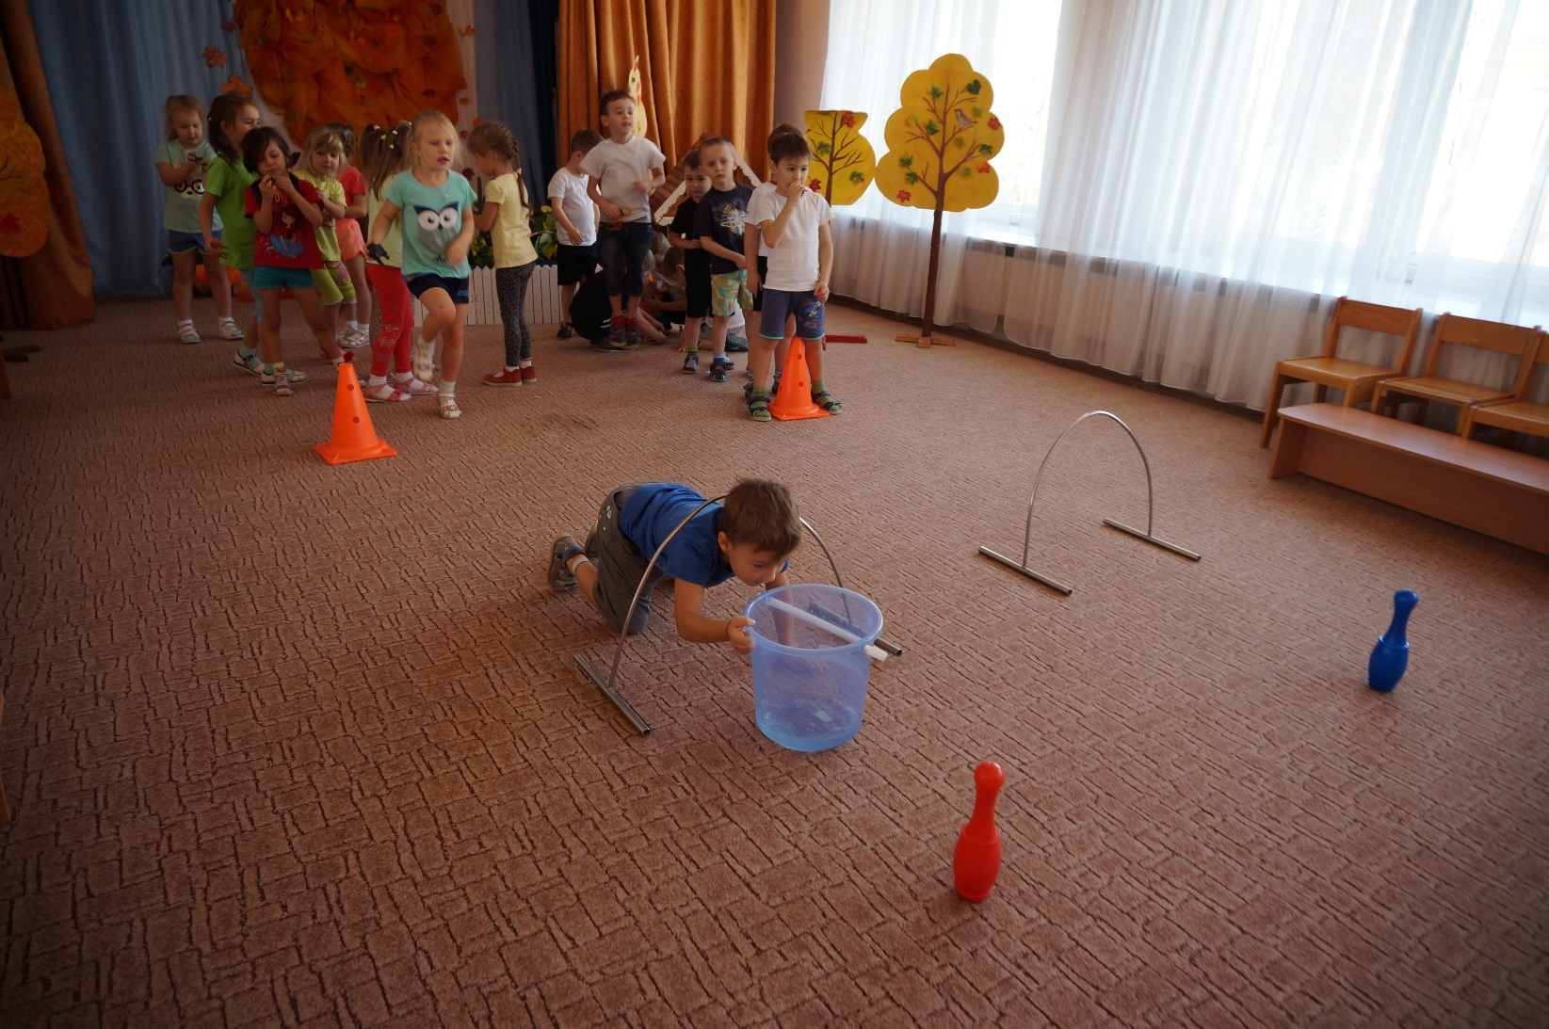
Ростом спичка – невеличка,
Не смотрите, что мала,
Эта маленькая спичка
Может сделать много зла.
Ведущий: Из – за спичек может загореться не только дом, но и целый лес.
Если в лесу приключилась беда,
На помощь ребята спешите сюда!
И все животные могут оказаться в большой беде.
Послушайте какая история приключилась с лесными жителями.
Сценка «Лесной переполох»
Ведущий: команды постройтесь, новое испытание – спасение животных.
Эстафета «Спасите животных»
(для этого нужно: пробежать между «деревьями» (кеглями, взять одного животного (игрушку) и вернуться обратно)
Ведущий: Молодцы ребята, всем животным помогли, выручили всех из беды.
Садитесь.
Вед. Велика была работа,
Отдохнуть бы нам немного!
Наш праздник подошел к концу. Вы были дружны, старались, поэтому победила дружба.
Песня «Настоящий друг».
